### Vue-3

1. 全局api
   1. Vue.version获取版本号
   2. 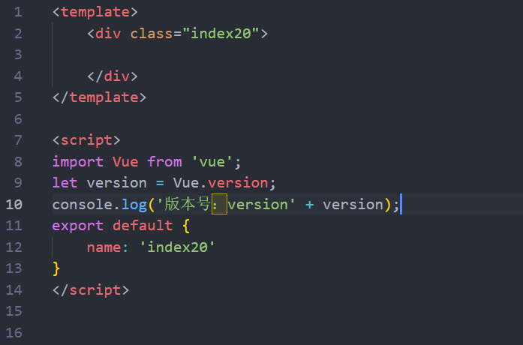
   3. Vue.observable()
      1. 将数据变成响应式，通过computed来展现
      2. 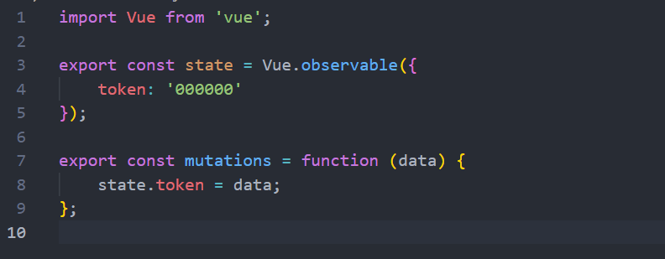
2. This.$set
   1. 动态添加属性，变成响应式数据
   2. 